El presente informe se basa en la serie histórica de personas ocupadas (en miles) de las 13 principales ciudades de Colombia, según datos de la GEIH del DANE. El período analizado va desde enero de 2001 hasta junio de 2019 (222 observaciones mensuales).
Se realizó una división temporal de los datos: conjunto de entrenamiento (enero 2001 - diciembre 2018, 216 observaciones) y conjunto de prueba (enero - junio 2019, 6 observaciones).
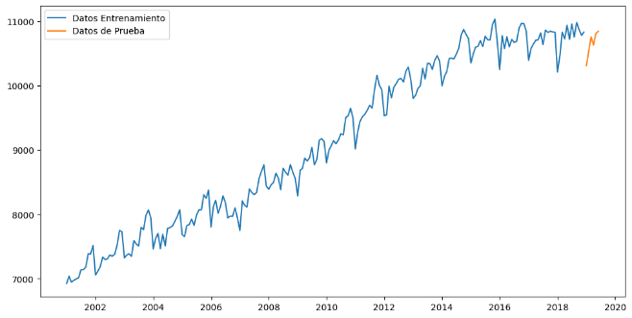
Evaluación Modelos de Holt Winters
Se creo un loop para validar el modelo con los parámetros de error(aditivo, multiplicativo), tendencia(aditivo, multiplicativo, ninguno) y estacionalidad(aditivo, multiplicativo, ninguno. El resultado del mejor modelo fue:
Error | Tendencia | Estacionalidad | RMSE
Aditivo | Multiplicativa | Multiplicativa | 59.42
Los parámetros $β$, $∝$, y $γ$ del mejor modelo para entrenar son:
$$β$$ | $$∝$$ | $$γ$$
5.25341 × 10⁻¹ | 5.3 × 10⁻⁵ | 4.7 × 10⁻⁵

Pronóstico para los próximos 6 meses (julio - diciembre 2019) de la serie Ocupados (miles): Los valores de los pronósticos se encuentran en la columna de Point forecast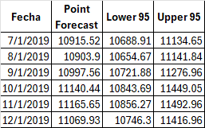
Como se observa en la gráfica, el modelo captura la estabilidad reciente, sin subestimar la tendencia alcista del primer semestre de 2019, proyectando un nivel de ocupación con un pico de 11165 y luego una caída hasta 11069. El modelo funciona bien desde que no haya un patron muy por fuera de la serie ya que tiene su intervalo de confianza en un rango limitado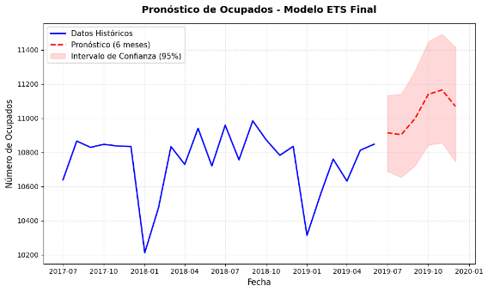
Limitaciones: Los modelos de holt-winters suponen existencia de tendencia, estacionalidad y que el futuro será parecido, si la serie llegara a cambiar abruptamente como en algunos casos lo hace la banca, acciones y/o cambios como crisis o pandemia el suavizamiento podría quedarse limitado

